**Cliente**: Gobierno de la Ciudad de Buenos Aires.

**Rubro**: Política pública.

**Necesidad de negocio**: Hace unos años se declararon como patrimonio gastronómico un conjunto de pizzerías de la Ciudad de Buenos Aires. Necesitamos promover la difusión de estas pizzerías.

**Objetivo**: Crear un sitio web que agilice la comunicación entre consumidores y pizzerías. Páginas a crear: Página Principal, Pizzerías Notables, Contacto.

**Paleta de colores:** 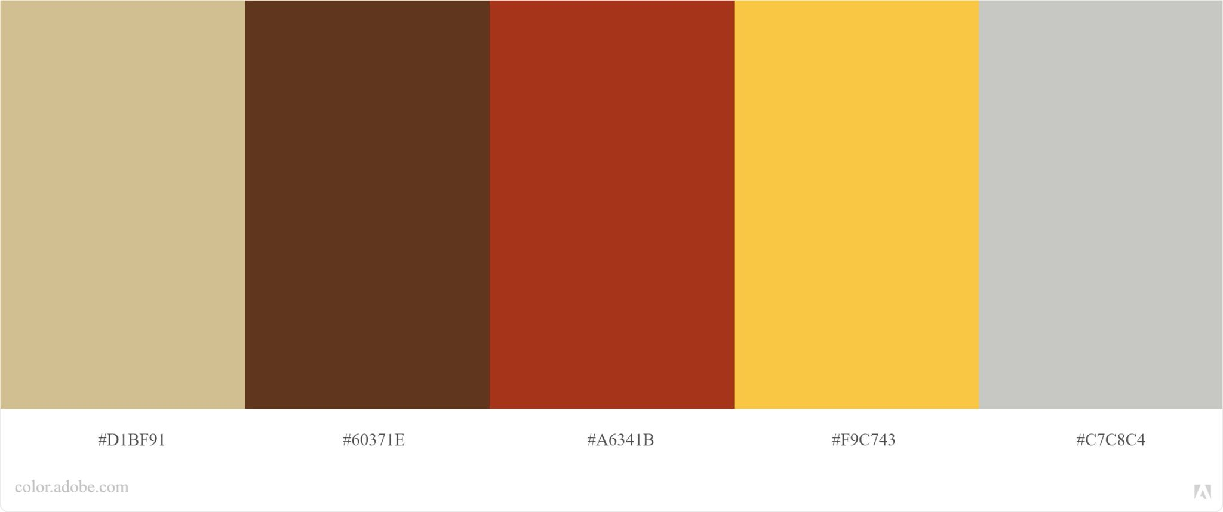

/* Color Theme Swatches in Hex */

.Feng-Shui-Soft-Fire-II-1-hex { color: #D1BF91; }

.Feng-Shui-Soft-Fire-II-2-hex { color: #60371E; }

.Feng-Shui-Soft-Fire-II-3-hex { color: #A6341B; }

.Feng-Shui-Soft-Fire-II-4-hex { color: #F9C743; }

.Feng-Shui-Soft-Fire-II-5-hex { color: #C7C8C4; }

Página principal



Pizzerías Notables



Contacto



## Contenido Institucional (Página Principal)

# Pizzerías de Buenos Aires

## La Pizza como patrimonio cultural

El sello distintivo del paisaje ciudadano está forjado por el tiempo, sobre la base de las costumbres más arraigadas de sus habitantes. La gastronomía forma parte indivisible del patrimonio cultural de un pueblo.

Reconocida y elegida por los viajeros del mundo como una

ciudad que se destaca por su oferta gastronómica, Buenos Aires

conforma un escenario urbano donde conviven sus bares tradicionales con lo más sofisticado de las últimas tendencias, y entre ellos, un clásico: las pizzerías.

Algunas de ellas guardan la historia de reconocidos músicos, gente de teatro, escritores y periodistas; habitués de una extensa variedad de lugares que todavía funcionan y conservan el secreto de la exquisita variedad de su producción, acompañada por la

mística bohemia que es un rasgo que le devuelve a Buenos Aires esa seducción irresistible, que experimentan aquellos que llegan y siempre quieren volver a recorrerla.

## 

## Información sobre Pizzerías (Pizzerías Notables)

Fuente: <https://www.buenosaires.gob.ar/sites/gcaba/files/pizzerias_de_valor_patrimonial_de_buenos_aires.pdf>

|  |  |  |  |
| --- | --- | --- | --- |
| Nombre | Imagen | Descripción | Dirección |
| Banchero |  | En la Boca, la Av. Almirante Brown ("Bron" según el decir de los vecinos), luce orgullosamente las mejores pizzerías del barrio, y sinlugar a dudas, Banchero es la más tradicional.  Agustín Banchero llegó a la Boca del Riachuelo en 1893, procedente de su Génova natal. Instaló una pequeña panadería en la calle Olavarría en la que trabajó con su hijo Juan. Allí nació la fugazza con queso; rápidamente se convirtió en verdadero patrimonio gastronómico de La Boca, recorrió y triunfó en todo el mundo. | Av. Almirante Brown 1200 |
| El Cedrón |  | Hoy El Cedrón es la más famosa pizzería del tradicional barrio  de Mataderos, concurrida por un numeroso público "local" (como  el reconocido historiador Ofelio Vecchio) y otro que llega a comprobar el prestigio que ha trascendido los límites barriales. Su esquina es conocida como esquina Breccia, debido a la placa allí ubicada en 1994 que homenajea al dibujante Alberto Breccia. | Av. Juan B. Alberdi 6101 |
| El Fortín |  | Hoy El Fortín es una famosa pizzería del barrio de Monte Castro en su límite con Villa Luro, con una clientela tan consecuente que podría ser comparada con una hinchada. Fundada en 1947 por los señores Amigo y Fernández, obviamente "hinchas" de Vélez, es uno de los buscados reductos con horno a leña. Mide 3 metros de diámetro, con capacidad para 25 moldes grandes. Se calienta usando quebracho y le dan luz con madera de álamo y sauce. | Av. Alvarez Jonte 5299 |
| El Chiste |  | en el histórico barrio de Montserrat, en el local de  Moreno 467, entre Bolívar y Defensa, donde funciona desde 1989 la pizzería El Chiste, en una manzana muy rica desde el punto de vista patrimonial si consideramos que en ella conviven: la elegante farmacia La Estrella, el Museo de la Ciudad, la casa en que vivió durante su infancia y juventud la recordada actriz Niní Marshall, la Librería de Avila (ex Librería del Colegio) y el Café Notable La Puerto Rico. | Moreno 467 |
| Las Cuartetas |  | La pizzería del catalán Espinach y del vasco Urcola abrió sus puertas en el local de Corrientes y Libertad, allí suele asegurarse que don  Alberto Vaccarezza escribía cuartetas espontáneas en las paredes,  de ahí que los parroquianos comenzaron a llamarla "La casa de las  cuartetas". A raíz de ello sus dueños la bautizaron oficialmente Las  Cuartetas | Av. Corrientes 838 |